2017年中国计算机博弈大赛 冠亚季军获奖明细表
序号 | 棋 种 | 冠 军 | 亚 军 | 季 军
1 | 中国象棋 | 蒋志敏，张闽  象棋名手  (XQMS) | 吴庆凯  南奥象棋  (sachess) | 张志富  先知象棋  (OracleXQ)
2 | 围 棋 | 中央民族大学  绯想天  (Wonderful Heaven) | 申昌等  深石  (Deep Stone) | 东北大学  东大围棋1队  (neu_Go)
3 | 十三路围棋 | 中央民族大学  明察  (meisatu) | 肖行行  深石_13  (Deep Stone_13)
4 | 九路围棋 | 邢新颖等  深石_9  (Deep Stone_9) | 中央民族大学  达拉崩吧  (Darabonba) | 沈阳工业大学  鼹鼠  (Mole)
5 | 六子棋 | 北京理工大学  六  (SixGOD) | 北京工业大学  源于思  (yuanyusi) | 中国海洋大学  神之手  (Hand of God)
6 | 五子棋 | 北京理工大学  七月流火  (Fire July) | 北京科技大学  贝壳五子棋  (Fiver) | 沈阳工业大学  寒风  (Bise)
7 | 亚马逊棋 | 北京科技大学  夏洛克的博弈犬  (Alshers) | 北京工业大学  知于行  (zhiyuxing) | 沈阳航空航天大学  沈航一号  (sau)
8 | 点格棋 | 北京信息科技大学  入学者  (yimmon-dots-and-boxs) | 北京科技大学  惊不惊喜 意不意外  Excuse me | 安徽大学  三点共面  (JWL)
9 | 苏拉卡尔塔棋 | 北京科技大学  沼泽  (Vance Studio) | 北京理工大学  苏拉卡尔塔  (sula) | 北京工业大学  知行执行  (zhixingzhixing)
10 | 幻影围棋 | 成都理工大学  冬季  (Winter) | 北京科技大学  进击的代码  (attack on coding) | 重庆理工大学  骑士幻影围棋  (KnightTeam-PG)
11 | 不围棋 | 重庆理工大学  骑士不围棋2  (KnighTeam-NG2) | 沈阳航空航天大学  沈航之星  (SAU STAR) | 韶关学院  不不围棋  (NotNogo)
12 | 爱恩斯坦棋 | 重庆理工大学  骑士爱恩斯坦  (KnighTeam-AN) | 沈阳航空航天大学  幸运  (Lucky) | 成都理工大学  成王  (WjCkGo)
13 | 军 棋 | 北京理工大学  将军  (bluesky) | 重庆三峡学院  捭阖之战  (Great Battle) | 重庆理工大学  骑士军棋2  (KnighTeam-KS2)
14 | 海克斯棋 | 北京信息科技大学  北信科海克斯棋1  (BistuHex1) | 北京科技大学  迷你阿尔法  (mini α) | 北京理工大学  海可赛艇  (Hexplosion)
15 | 二打一扑克牌(斗地主) | 北京微智娱科技有限公司  薇薇  weiwei | 重庆理工大学  骑士斗地主  (KnighTeam-FL) | 中央民族大学  永幻__DDZ  (Eternal Fantasy__DDZ)
16 | 国际跳棋(100) | 重庆理工大学  骑士国际跳棋2  (KnighTeam-CK2) | 北京理工大学  国跳1000格  (guotiao1000) | 沈阳航空航天大学  沈航发动机  (Sau Engine)
17 | 国际跳棋(64) | 北京理工大学  北理工国际跳棋智能AI  (Beijing institute of technology international checkers intelligence AI) | 重庆三峡学院  跳跳猴  (Dr_one) | 沈阳工业大学  棋开得胜  (chess game won)
18 | 桥牌 | 重庆三峡学院  无将  (NT Notrump) | 北京科技大学  贝壳桥牌  (Shell Bridge) | 重庆理工大学  骑士桥牌  (KnightTeam-B52)

2017年中国计算机博弈大赛 各学校获奖杯数统计表
单位/个人 | 参赛队数 | 冠军数 | 亚军数 | 季军数 | 总数
北京理工大学 | 25 | 4 | 2 | 1 | 7
重庆理工大学 | 17 | 3 | 1 | 3 | 7
北京科技大学 | 18 | 2 | 5 |  | 7
中央民族大学 | 9 | 2 | 1 | 1 | 4
北京信息科技大学 | 14 | 2 |  |  | 2
重庆三峡学院 | 7 | 1 | 2 |  | 3
成都理工大学 | 9 | 1 |  | 1 | 2
沈阳航空航天大学 | 17 |  | 2 | 2 | 4
北京工业大学 | 8 |  | 2 | 1 | 3
沈阳工业大学 | 12 |  |  | 3 | 3
安徽大学 | 4 |  |  | 1 | 1
东北大学 | 3 |  |  | 1 | 1
韶关学院 | 7 |  |  | 1 | 1
中国海洋大学 | 4 |  |  | 1 | 1
蒋志敏(象棋名手) | 1 | 1 |  |  | 1
北京微智娱科技有限公司(斗地主) | 1 | 1 |  |  | 1
邢新颖(九路围棋,深石_9) | 1 | 1 |  |  | 1
吴庆凯(南奥象棋) | 1 |  | 1 |  | 1
肖行行(十三路围棋, 深石_13) | 1 |  | 1 |  | 1
申昌(围棋, 深石) | 1 |  | 1 |  | 1
张志富(先知象棋) | 1 |  |  | 1 | 1
合计 |  | 18 | 18 | 17 | 53
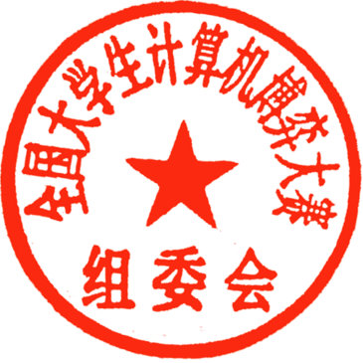
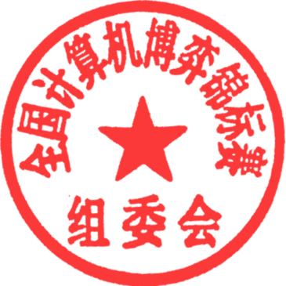
中国人工智能学会机器博弈专业委员会
2017年8 月4 日

